蒙城成长论坛


知数达理大讲堂︱生活中的数学
原创 蒙城成长论坛 MTL Education Forum

#
三连一下，收获更多



勾股定理又称毕达哥拉斯定理，是中学几何中的一个非常重要的内容。它揭示了直角三角形三边之间的数量关系，把数与形相统一，让我们可以用代数的方法来研究几何图形。勾股定理不仅在数学的发展中起着重要的作用，而且在现实世界中有着广泛的应用。本次讲座通过一些具体而生动的应用示例来说明勾股定理在实际生活中的应用，引导和鼓励同学们运用数学方法和思维来理解我们的生活。

本期主题：生活中的数学 （第2讲）——勾股定理在生活中的应用
讲座时间：2022年10月21日（蒙特利尔时间，周五）19:30
Zoom：4388762518 （无密码）
法中双语授课，法语为主。
欢迎参与并提出宝贵意见！

主讲教师

纪雯老师 ：
《纪老师数学讲堂》主讲教师，985数学硕士，十五余年国内外数学教学经验，中法双语，善长结合学生实际因材施教，注重培养学习兴趣和提高逻辑分析能力。
微信号： sdqsd3565

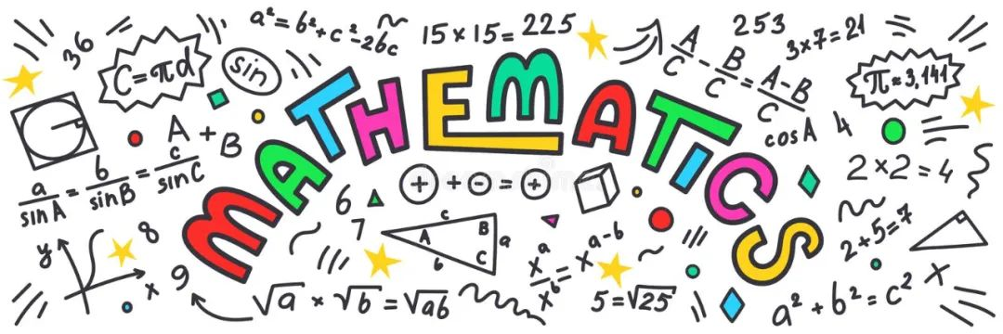

- END -

ABOUT US
蒙城教育成长论坛 是魁省在册的爱心公益组织，致力于打造蒙特利尔专业度和可信度最优的教育信息交流平台，拥有13个年级群，每个年级群的众多同龄家长在一起交流学习和育儿问题，沟通更顺畅！拥有6个主题群（民乐之声、吉他之韵、艺术之约、数学之美、娃去哪儿玩、就业联谊）。论坛常年举办各类教育公益讲座，为华人家长提供可靠丰富的教育信息和资源。欢迎您的加入，和精英家长一起共同成长。 请加好友mtleduforum拉入相应的年级群 。

YouTube频道：
https://www.youtube.com/channel/UC44sSt9t3VGkMii5vWAQi9w/playlists
公众号：
MTL Education Forum
官网：
https://www.mtleduforum.org

—— 教育公益植根于爱 ——
蒙城教育成长论坛
蒙城一手教育资讯


预览时标签不可点
阅读原文
阅读
微信扫一扫
关注该公众号
知道了
微信扫一扫
使用小程序

取消 允许

取消 允许

取消 允许
×
分析


微信扫一扫可打开此内容，
使用完整服务
： ， ， ， ， ， ， ， ， ， ， ， ， 。 视频 小程序 赞 ，轻点两下取消赞 在看 ，轻点两下取消在看 分享 留言 收藏 听过

